Institución Educativa Monseñor Ramón Arcila
Taller de Ciencias Sociales
Docente: María Catalina Herrera M.
Nombre del estudiante : |  | GRADOS:  JORNADA DE MAÑANA: 6º-1
Asignaturas Integrada:  Ciencias Sociales  Cátedra de Paz  Ética y Valores | DOCENTE:  Maria Catalina Herrera Martínez.  Elvia Leudo | Enviar al correo:  catalinaherrera@ieramonarcilacali.edu.co  elvialeudo@ieramonarcilacali.edu.co
Fecha de diligenciamiento:  Semana 3: 21 julio 24 de junio 2020  II periodo | Fecha de entrega:  24 de julio 2020
Eje temático: Reconoce las caracterisicas de y teorias de formación del Universo.
Fomenta una cultura de Paz por medio de reconocimeinto de sus Derechos Humanos y sus deber para protegerlos.

ACTIVIDADES:
El taller deberas de realizarlo en tu cuaderno o en hojas, enviar al correo una vez hayan sido resuelto. Se deben desarrollar de acuerdo con los elementos dados en este documento, estaré atenta a resolver sus inquietudes y hacer el debido acompañamiento.

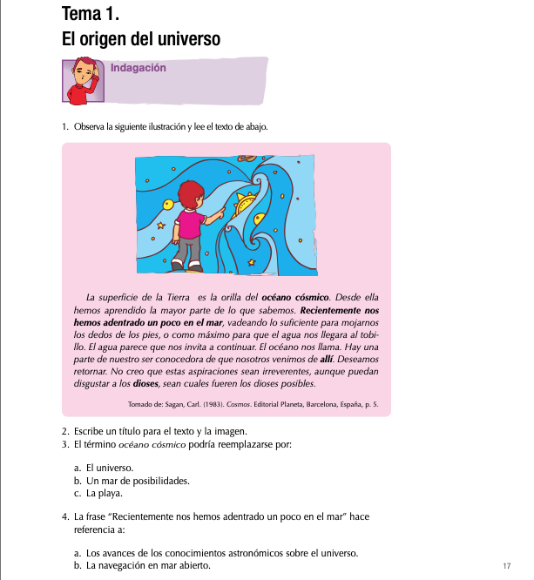
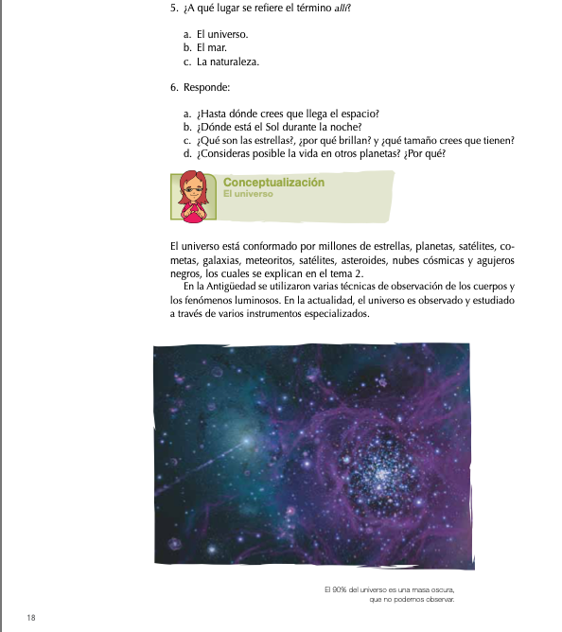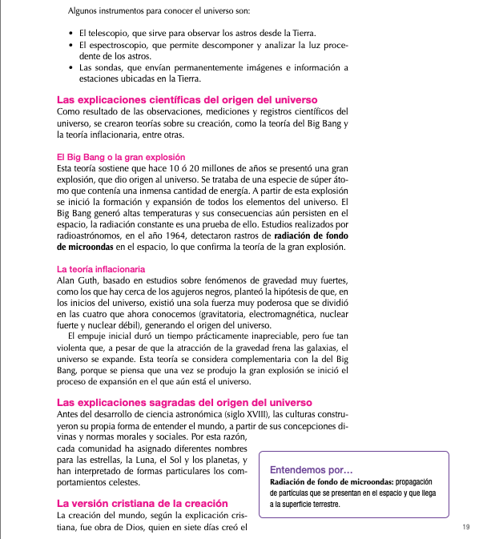

Responde:
- ¿ Cómo esta conformado el unvieverso?
- ¿ Qué instrumentos nos servin para ver universo actualmente?
- Dibuja como te imaginas la el Big Bang o la Gran explosión.
- ¿ Qué planteo Alan Guth con la teoría inflacionaria?
- ¿ Por que la teoría inflacionario complementa la Gran Explosión
- ¿ Que Dicen las explicaciones sagradas del,origen del Universo?

Compente de Cátedra de Paz y ética Y Valores
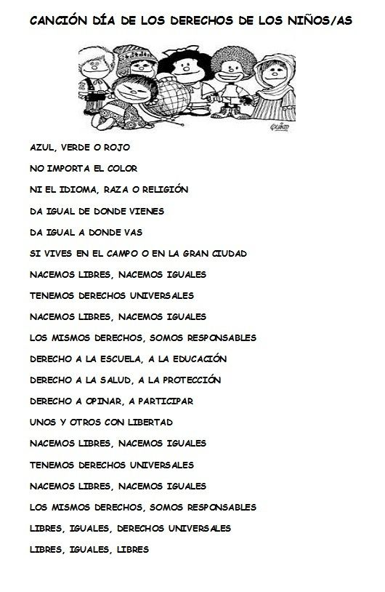
Responde:
- ¿ Que mensaje nos esta enseñando la letra de la canción?
- Existe alguno limitación según la canción para disfrutar de los derechos Humanos. Explica tu respuesta.
- Busca el significado de la siguientes palabras: Universal, Libertad,Igualdad,Participación e Igualdad.
- Contruye una frase con cada una de las palabras de la pregunta tres, recuerda que estas deben tener relación con Derechos Humanos.
- Escribe un mensaja o una carta a esos niños de Colombia que Viven en lugares apartados en donde no tienen la posibilidad de crecer libres, de ir al colegio y deben de trabajar para ayudar a su familia.

